**新 书 推 荐**

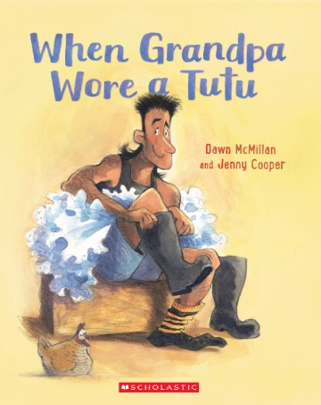**中文书名：《当爷爷穿着芭蕾舞裙》**

**英文书名：WHEN GRANDPA WORE A TUTU**

**作 者：Dawn McMillan and Jenny Cooper**

**出 版 社：SCHOLASTIC AUSTRALIA**

**代理公司：ANA/ Emily Xu**

**页 数：32页**

**出版时间：2023年10月**

**代理地区：中国大陆、台湾**

**审读资料：电子稿**

**类 型：儿童故事绘本**

**主要卖点：**

* 这是道恩·麦克米兰的另一个令人吃惊的、有趣的故事，以完美的韵律和节奏写成，灵感来自于她父亲的美好家庭记忆
* 获奖插画家珍妮·库珀用她一贯的标志性幽默，描绘了一群滑稽的人物
* 年轻的读者们会捧腹大笑，幻想着他们的爷爷奶奶年轻时都干过些什么!

**内容简介：**

那时候，爷爷和他的伙伴们会在乡村音乐会上表演《天鹅湖》……

“当爷爷老了，穿着芭蕾短裙的时候，他的腿上毛绒绒的、肌肉粗壮。”

从前，爷爷是一个奶农，一边挤牛奶，一边梦想着跳芭蕾。终于，他的梦想实现了，当地农民在乡村大厅上演了一场《天鹅湖》，奶奶为他缝制了一件芭蕾舞裙，准备让他出演主角。所有农民朋友们一起，穿着各种各样不同寻常的鞋子，在暴风雨中跳舞……这其中也包括穿着胶靴的爷爷!

**作者简介：**

**道恩·麦克米兰（Dawn McMillan）**住在科罗曼德尔半岛(Coromandel Peninsula)西部的一个沿海小村庄。她著有20多本图画书，其中包括广受欢迎的“Bum”系列。她还为200多名学校的读者写作。

**珍妮·库珀（Jenny Cooper）**住在克赖斯特彻奇附近的安伯利，已经为儿童书籍画了20多年的插图。在获得平面设计的资格证书后，珍妮和她的家人搬到了萨摩亚，在那里她教艺术。**2015年，她赢得了马林森·伦德尔插画家奖。**珍妮写了几十本儿童书籍，她最出名的可能是为Topp Twins的合唱书绘制的搞笑插图，以及她与格林·哈珀(Glyn Harper)创作的战争故事。

**内页插图：**

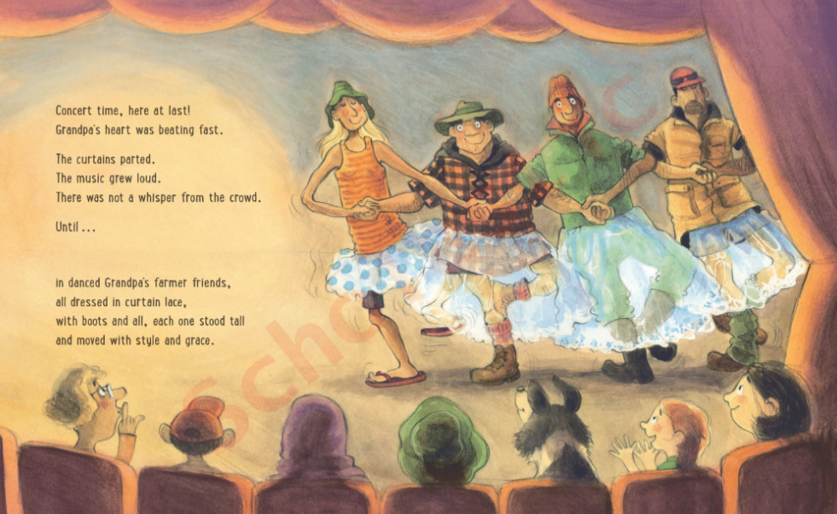

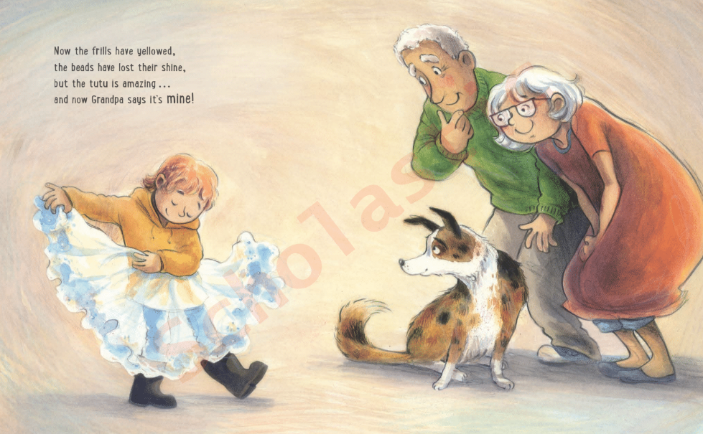

**感谢您的阅读！**

**请将反馈信息发至：版权负责人**

**Email**：[Rights@nurnberg.com.cn](mailto:Rights@nurnberg.com.cn)

安德鲁·纳伯格联合国际有限公司北京代表处

北京市海淀区中关村大街甲59号中国人民大学文化大厦1705室, 邮编：100872

电话：010-82504106,   传真：010-82504200

公司网址：[http://www.nurnberg.com.cn](http://www.nurnberg.com.cn/)

书目下载：<http://www.nurnberg.com.cn/booklist_zh/list.aspx>

书讯浏览：<http://www.nurnberg.com.cn/book/book.aspx>

视频推荐：<http://www.nurnberg.com.cn/video/video.aspx>

豆瓣小站：<http://site.douban.com/110577/>

新浪微博：[安德鲁纳伯格公司的微博_微博 (weibo.com)](https://weibo.com/1877653117/profile?topnav=1&wvr=6)

微信订阅号：ANABJ2002

